**http://hiphotos.baidu.com/doc/pic/item/e7cd7b899e510fb3de464c8ede33c895d1430c4f.jpg   教学准备**

**1.   教学目标**

知识目标：

1、理解比的意义，学会比的读法和写法，认识比的各部分名称。

2、掌握求比值的方法，会正确求比值。

3、弄清比同除法、分数的关系，同时领悟事物之间相互联系的观点。

技能目标：

1、能正确的求出比值。

2、通过小组合作学习，激发合作意识，培养学生分析、概括和自主学习的能力。并能运用新知识解决生活中的实际问题。

情感态度目标：

1、通过教学比和分数、除法的关系，初步渗透事物是普遍联系的辩证唯物主义观点。

2、养成课前预习、课后复习、独立思考和大胆质疑的良好习惯。

**2.   教学重点/难点**

解比的意义及比与除法、分数的联系。

**3.   教学用具**

**4.   标签**

http://hiphotos.baidu.com/doc/pic/item/e7cd7b899e510fb3de464c8ede33c895d1430c4f.jpg   教学过程

一、复习铺垫。（多媒体出示）

1、填空。　速度=( )÷( )    单价=( )÷( )   工作效率=( )÷( )

2、　除法与分数的关系

二、情境导入。（出示第一张幻灯片）

１、创设情境　初步感知

师：课前老师让大家测量了自己的身体各部分的长度，谁来说一说？

师：老师也查阅了赵凡的一些资料，我们来了解一下，好吗？

多媒体出示课件（课本主题图片）

同学们，你从图中知道了哪些信息？

根据这些信息你能用算式表示赵凡同学的头部与身长的关系吗？

生：20÷160 、表示头部长是身长的几分之几？

生：160-20   表示身长比头部长多少厘米？

生：160÷20 表示身长是头部长的多少倍？

师：除了用算式表示头部长和身长的倍数关系和相差关系，还有一种方式也可以表示出头部长与身长的关系，今天我们就来认识这种表示数量之间关系的新方法——比   （板书：认识比）

2、借助教材，感知概念

师：求赵凡头部长是身长的几分之几用25÷160

   还可以说赵凡头部长与身长的比是25:60

   身长时头部长的几倍还可以说身长与头部长之比师160:25

师：同学们25:160和160:25这两个比一样吗？

生：不一样，25:160是头部长与身体的比

    160:25 是身长与头部长的比

师：两个数量进行比较一定要弄清谁和谁比，谁在前，谁在后。不能颠倒位置，否则，比表示的意义就变了

师：你能不能试用比说说赵凡身体其他两者之间的关系？

指名发言

师：刚才我们所说的比都是两个长度的比，相比的两个量都是同类的量，你还能举出生活中这样的例子吗？

练习这样的例子

3、探究不同类量的比

多媒体出示：赵凡３分钟走了３３０米，赵凡的行走速度是多少？

问：速度可以怎样求？   330÷3=

师：这时候我们可以用比来表示路程与时间的关系，可以说路程和时间的比是330:3

师:除了相同的量可以可以用比，不同类的量只要有相除关系就可以用比表示

所以我们把两个数相除也叫做两个数的比。

练习：用比表示练习

4、自主学习  交流成果

同学们打开可本自学比的其他知识，交流学习成果。

小练习

5、探究比、除法、分数的关系

1、讨论交流他们之间的关系

2、0可以是比的后项吗？

3、比赛中的0 和比有关系吗？

①比的前项、后项和比值分别相当于分数和除法算式中的什么？

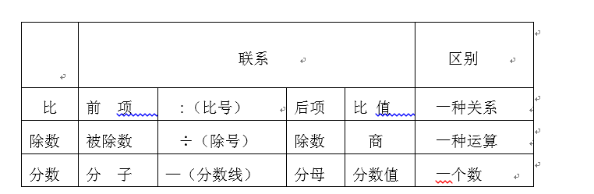

三、思维拓展，感知数学无处不在。

1、生活中的比，人体中有趣的比。

人的身高与双臂平伸长度的比大约是1:1；将拳头翻滚一周，它的长度与脚的长度的比大约是1:1；人的脚长与身高的比大约是1:7；身高与胸围长度的比大约是2:1；人的体重与血液重量之比大约为13∶1。

先自读，后同桌互读，理解内在含义。

五、课堂总结。

请同学们闭上眼睛，想想着节课有什么收获？把你的收获说给你的同桌听，如果还有什么疑问，告诉老师，我们一起来解决。



[**www.3abeike.com**](http://www.3abeike.com) **（按住Ctrl键点击该链接即可）**